**ПРОФЕССИОНАЛЬНОЕ ОБРАЗОВАТЕЛЬНОЕ ЧАСТНОЕ УЧРЕЖДЕНИЕ**

**«ИЖЕВСКИЙ ТЕХНИКУМ ЭКОНОМИКИ, УПРАВЛЕНИЯ И ПРАВА УДМУРТПОТРЕБСОЮЗА»**

**Цикловая комиссия** экономических дисциплин

**Специальность** 09.02.07 Информационные системы и программирование

**Курс** 4 **Форма обучения** очная

**ДИПЛОМНАЯ РАБОТА**

**Студента** Овчинникова Никиты Сергеевича

(Фамилия, имя, отчество)

**Тема** Разработка тестовых наборов и тестовых сценариев для системы автоматизированного учёта внутренней деятельности компании "Prosto"

**Руководитель** Заляев Ринат И…, преподаватель

(Фамилия, имя, отчество, должность)

**Работа допущена к защите**

**Заместитель директора по УМР**  **Т.П. Зуева**

**«**____**»** ___________ **20**__ **г.**

**Ижевск 2025**

**Содержание**

**Введение.** 3

**1.** **Анализ предметной области.** 5

**1.1.** **Исследование текущего состояния АИС и функциональных задач пользователей.** 5

**1.2.** **Общие сведения о миграции с предыдущих версий.** 8

**1.3.** **Разработка тестовых сценариев для миграции системы документооборота.** 15

**1.4** **Анализ аналогов проекта миграции АИС и разработки тестовых сценариев.** 17

### **Введение.**

На сегодняшний день в предприятиях все чаще используют автоматизированные информационные системы (АИС) для повышения эффективности управления всеми процессами компании. Одной из таких систем является конфигурация "1С: Документооборот" для "Programming Store" (Далее - "Prosto"), предназначенная для автоматизированного учёта внутренней деятельности компании. В рамках проекта выполняется миграция конфигурации системы с версии "1С: Документооборот" 2.1 на 3.0, а также доработка отсутствующего функционала.

Важно отметить, что "миграция" и "обновление" в контексте 1С представляют собой принципиально разные процессы, хотя оба связаны с переходом на новую версию системы. Обновление подразумевает переход на более свежую версию в рамках одной линейки конфигурации, когда сохраняется базовая функциональность и структура данных, а изменения касаются в основном исправления ошибок, небольших доработок и добавления незначительных новых возможностей. Такой процесс часто автоматизирован и выполняется стандартными средствами платформы 1С через механизм обновления конфигурации, а тестирование после обновления обычно ограничивается регрессионными проверками ключевого функционала.

В отличие от этого, миграция предполагает более фундаментальные изменения - это переход на новую версию платформы или на принципиально другую конфигурацию, что влечет за собой серьезные структурные изменения, модификацию бизнес-логики и часто требует доработки или полной переработки отдельных модулей. В случае с исследуемой АИС миграция с версии 2.1 на 3.0 означает не просто обновление, а переход на обновленную архитектуру, где может отсутствовать часть старого функционала, который необходимо заново разрабатывать, а также появляются новые возможности, требующие тщательного тестирования. Такой процесс требует значительно больше усилий по тестированию, включая не только проверку сохранения старого функционала, но и валидацию новых возможностей, интеграционное тестирование и проверку производительности, что делает разработку комплексных тестовых сценариев критически важной задачей для успешного завершения проекта, поскольку система отвечает за автоматизированный учет ключевых бизнес-процессов компании.

Разработка тестовых наборов и сценариев позволяет выявить ошибки на ранних этапах снижая стоимость их исправления, минимизировать риски при внедрении, автоматизировать проверку повторяющихся сценариев, сокращая время тестирования и повысить отказоустойчивость системы.

Актуальность данной работы обусловлена необходимостью обеспечения корректной работы обновлённой конфигурации, проверки нового функционала на соответствие требованиям бизнеса, а также автоматизации тестирования для сокращения временных затрат и повышения его точности.

Целью исследования является разработка тестовых наборов и тестовых сценариев для АИС "Prosto" в рамках миграции с версии "1С: Документооборот" версии 2.1 на 3.0.

В соответствии с поставленной целью были сформулированы задачи:

1. Проанализировать функциональные изменения и новые возможности конфигурации версии 3.0.
2. Разработать тестовые наборы для ручного тестирования, включая проверку базового функционала и новых модулей.
3. Реализовать автоматизированное тестирование с использованием инструмента "Vanessa Automation" для сценарного тестирования.
4. Провести дымовое тестирование для проверки критически важных функций системы.
5. Оценить результаты тестирования и предложить рекомендации по устранению выявленных дефектов.

Предметом дипломной работы является методы и инструменты разработки тестовых наборов и сценариев для обеспечения качества системы.

Объектом дипломной работы является процесс тестирования автоматизированной информационной системы "1С: Документооборот" в рамках миграции с версии 2.1 на 3.0.

### **Анализ предметной области.**

### **Исследование текущего состояния АИС и функциональных задач пользователей.**

Во время преддипломной практики в компании "Prosto" мне довелось глубоко погрузиться в анализ существующей системы документооборота на базе "1С: Документооборот 2.1" и участвовать в подготовке к масштабной миграции на версию 3.0. Компания с 1600+ пользователями и базой, содержащей более 394000 документов, представляет собой сложный организм с интенсивным документооборотом (500-700 новых документов ежедневно) и высокой нагрузкой на систему (3000-5000 задач в день). Анализ текущего состояния системы выявил ряд фундаментальных проблем, которые стали особенно очевидны при изучении архитектуры и повседневной работы пользователей.

Согласно ГОСТ Р ИСО 13008-2015 *[1, с. 4]* процессы конверсии и миграции электронных документов требуют особого управляемого подхода, чтобы сохранить их ключевые характеристики - аутентичность, надежность, целостность и пригодность к использованию. Это необходимо для поддержания юридической значимости документации и доверия к ней как к доказательству деловых операций.

При организации этих процессов важно учитывать, что не все рекомендуемые процедуры являются обязательными к применению. Объем реализуемых мер определяется конкретными условиями и потребностями организации, включая тип преобразований, допустимый уровень риска и перспективы развития системы документооборота. Ключевым фактором успеха является подготовка участников проекта, которые должны хорошо понимать принципы работы с электронными документами.

Особое внимание уделяется сохранению не только содержания документов, но и их контекста, структуры, а также доказательной ценности. Эти требования остаются актуальными независимо от сроков хранения документации. При этом стандарт специально оговаривает, что его положения касаются только проектной деятельности по конверсии и миграции, а не повседневных операций с документами.

Первой и наиболее критичной проблемой оказалась неэффективная работа с рабочими группами. В текущей реализации система при обработке документов с большими рабочими группами (особенно при автоматическом расчете прав доступа) демонстрировала катастрофическое падение производительности, когда загрузка одного документа с рабочей группой из 10000 пользователей может занимать более суток. В нашей базе подобные ситуации возникали регулярно, особенно при работе с общедоступными документами.

Второй серьезной проблемой стала интеграция с другими корпоративными системами. Существующая конфигурация содержала множество кастомных интеграционных решений, которые в новой версии потребуют значительной переработки из-за изменения идентификаторов метаданных (с DMInternalDocument на DMDocument). Особую сложность представляли интеграции с ERP и системой кадрового учета, где документы часто редактировались напрямую из внешних систем.

Определение функциональных задач пользователей потребовало масштабной работы с представителями всех ключевых подразделений. Например, для отдела кадров критически важным оказался процесс согласования приказов. В текущей системе при интенсивной нагрузке (до 200 приказов ежедневно) часто терялась история изменений, а напоминания о необходимости согласования работали нестабильно. Сотрудники жаловались на необходимость постоянного ручного контроля за движением документов.

Бухгалтерия столкнулась с проблемами при обработке первичных документов. Отсутствие полноценной интеграции с банк-клиентом и системами электронного документооборота контрагентов приводило к дублированию данных и многочисленным ошибкам при ручном вводе. Ежедневно сотрудники тратили до 30% рабочего времени на исправление подобных ошибок.

Отдел продаж испытывал сложности при работе с договорами. Особенно остро стояла проблема версионности документов - при внесении изменений в действующие договоры часто терялась связь между версиями, что создавало юридические риски. Также отмечались задержки при согласовании из-за проблем с уведомлениями.

Подготовка к миграции потребовала решения нескольких сложных задач. Первой задачей стала инвентаризация всех документов и задач. При анализе базы обнаружилось около 1200 "зависших" процессов, которые требовалось завершить перед началом миграции. Особую сложность представляли документы с незаполненными видами - именно они могли привести к зацикливанию регламентного задания "Заполнение рабочих групп для перехода на ДО 3.0".

Второй важной задачей стало планирование ресурсов. Мы предусмотрели увеличение объема хранилища в 3 раза для версии 2.1 (из-за работы подсистемы "Отметки времени") и отдельное пространство для новой базы 3.0. Также был разработан график регулярного сжатия таблиц для обеих баз.

Третьей ключевой задачей стала подготовка механизма мониторинга миграции. Мы реализовали систему оповещения об ошибках загрузки, аналогичную описанной в статье, что позволило оперативно реагировать на возникающие проблемы. Особое внимание уделили настройке отметок времени для корректного отслеживания изменений.

Выводы по анализу показали, что успешная миграция потребует:

1. Тщательной подготовки данных (очистка от "битых" документов, заполнение рабочих групп)
2. Разработки промежуточных решений для интеграций
3. Создания подробных тестовых сценариев для проверки критически важных бизнес-процессов
4. Организации поэтапного перехода с параллельной работой обеих версий системы

Полученные результаты стали основой для разработки плана миграции, который учитывает все особенности работы компании "Prosto" и позволяет минимизировать риски перехода на новую версию системы.

### **Общие сведения о миграции с предыдущих версий.**

Переход с платформы "1С: Документооборот" 2.1 на версию 3.0 представляет собой сложный технологический процесс, требующий тщательной подготовки и учета множества факторов. В отличие от стандартного обновления конфигурации, данный процесс осуществляется через перенос данных в новую пустую базу с использованием механизма файлового обмена, что обуславливает ряд специфических требований к организации работ.

Основные принципы миграции данных:

* доступ к файлам, хранение которых ведется в томах, имеют

обе базы – 2.1 и 3.0, поэтому их перенос выполнять нет

необходимости;

* процессы по документам и мероприятиям, начатые в базе

2.1, должны там же и завершиться. В 3.0 эта информация

будет отражена на закладке "Обработка карточек

документов и мероприятий" (информация доступна только

для просмотра без возможности выполнения задач,

завершения процессов и др.).

При организации процесса миграции необходимо учитывать несколько ключевых аспектов работы с данными. Файлы, хранящиеся в томах, остаются доступными для обеих версий системы, поэтому их перенос не требуется. Все процессы, инициированные в версии 2.1, должны быть завершены в этой же версии - в 3.0 они будут отображаться только для просмотра на соответствующей закладке без возможности взаимодействия.

Во время параллельной работы двух версий системы возникают определенные ограничения. Попытки запустить процессы в версии 3.0 для объектов, перенесенных из 2.1, будут блокироваться системой с соответствующей ошибкой. Особенности работы наблюдаются и в интеграционных процессах: прием встроенной почты и обмен с 1С:Архивом осуществляются только через версию 2.1, тогда как в 3.0 соответствующие данные поступают через механизм обмена.

Технические аспекты миграции включают временное отключение полнотекстового поиска для снижения нагрузки на систему. Этот функционал потребуется включить вручную перед началом полноценной работы с версией 3.0. Особое внимание следует уделить учетным записям администраторов - пользователь "Администратор" из версии 2.1 будет переименован в "Администратор21" во избежание конфликтов, при этом необходимо не забыть установить пароль для администратора в новой версии.

Рекомендуется проводить все настройки системы непосредственно в версии 3.0, избегая изменений в конфигурации 2.1. Это связано с особенностями механизма обмена настройками между версиями, при котором изменения в 2.1 могут перезаписать соответствующие настройки в 3.0. При работе с расширениями следует учитывать, что передаются только данные, связанные с существующими метаданными, тогда как информация из новых объектов расширений не мигрирует.

Система предоставляет детальную информацию о ходе миграции через специальный монитор в версии 2.1, где отображаются текущий прогресс, временные метки и количественные показатели перенесенных данных. Важно отметить, что при переносе в версию 3.0 значения полей "Код" и "Номер" генерируются заново, а исходные данные из версии 2.1 не сохраняются.

Ключевым аспектом подготовки является обеспечение достаточных ресурсов хранения, поскольку в течение всего периода миграции обе системы будут работать параллельно. Для поддержания оптимальной производительности системы в процессе миграции рекомендуется регулярно выполнять процедуру сжатия таблиц базы данных и обязательно завершить все активные процессы в версии 2.1 перед началом переноса.

Особое внимание следует уделить временным параметрам проекта. Практика показывает, что фактическая продолжительность миграции часто значительно превышает плановые показатели. Это связано с тем, что разные типы данных загружаются с различной скоростью, при этом система предоставляет лишь усредненные показатели прогресса. Наиболее критичным фактором, влияющим на скорость загрузки, являются рабочие группы - при большом количестве участников время обработки каждого документа может увеличиваться экспоненциально. Особые проблемы возникают с документами, имеющими незаполненные реквизиты или ошибочные параметры, что может привести к зацикливанию регламентных заданий.

Техническая реализация миграции требует особого подхода к управлению процессом выгрузки данных. Оптимальной стратегией является поддержание контролируемого потока пакетов для загрузки, с возможностью временной приостановки выгрузки при необходимости. Это позволяет избежать многократной загрузки одних и тех же объектов и обеспечивает более эффективное управление процессом. Важно отметить, что запись данных в режиме "ОбменДанными.Загрузка = Истина" не регистрируется автоматически как изменение для выгрузки, что требует дополнительной настройки механизма отметок времени.

**Миграция данных представляет собой многоэтапный процесс, включающий первоначальную выгрузку исторических данных, последующую передачу изменений, произошедших после запуска миграции, и онлайн-загрузку изменений в режиме реального времени. Характерной особенностью данного процесса является существенное расхождение в скорости операций - выгрузка информации осуществляется значительно быстрее, чем ее загрузка в целевую систему.**

**В ходе выполнения миграционных работ неизбежно формируется очередь из выгруженных, но еще не обработанных пакетов данных. Такая ситуация обусловлена особенностью работы с документами, которые в процессе жизненного цикла могут многократно изменяться за короткий временной промежуток. При оперативной выгрузке каждого измененного объекта возникает эффект дублирования данных в очереди загрузки, когда один документ представлен несколькими версиями, хотя фактическое значение имеет только его конечное состояние.**

**Для обеспечения эффективности миграционного процесса рекомендуется применять методику управляемой выгрузки, предусматривающую временную приостановку передачи данных при значительном заполнении очереди. Оптимальным считается поддержание небольшого количества пакетов в очереди загрузки, что позволяет избежать избыточного дублирования информации и обеспечивает лучший контроль над процессом. Возобновление выгрузки следует производить только после обработки накопленных данных.**

**В сравнении с другими системами электронного документооборота, такими как Documentum или SharePoint, где миграция обычно реализуется как единовременный перенос данных, в 1С:Документооборот применяется более гибкий поэтапный подход. Альтернативные ECM-решения чаще используют либо пакетную миграцию (как в IBM FileNet), либо механизмы репликации данных (как в OpenText), либо специализированные ETL-инструменты (как для Microsoft SharePoint). Основное преимущество подхода 1С заключается в возможности поддержания параллельной работы двух версий системы на протяжении всего периода миграции, что особенно критично для организаций с непрерывным документооборотом. Однако такая методика требует более сложной организации процесса и тщательного контроля за сохранением целостности передаваемой информации.**

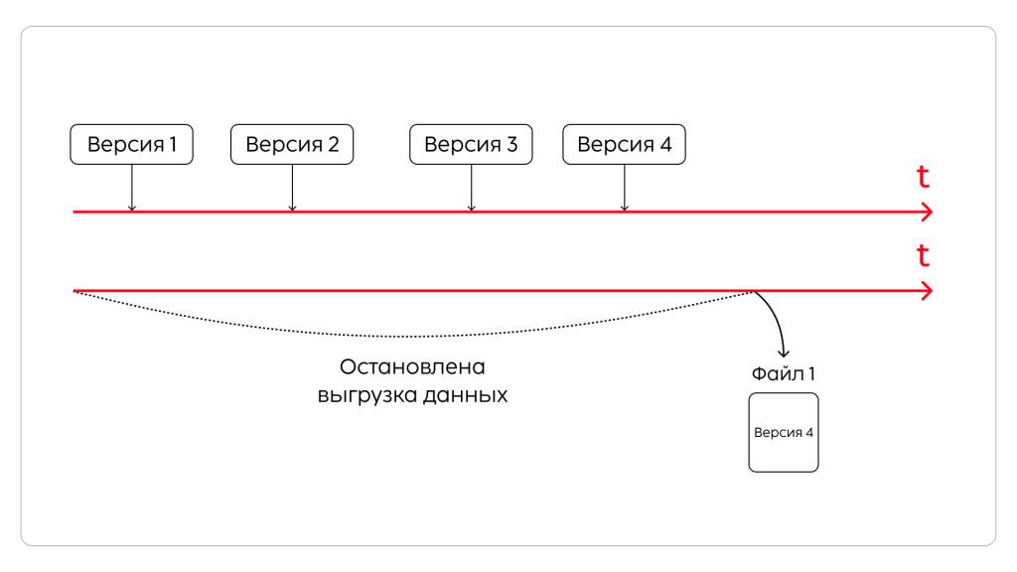Рисунок 1 - Выгрузка данных при изменении пакетов.

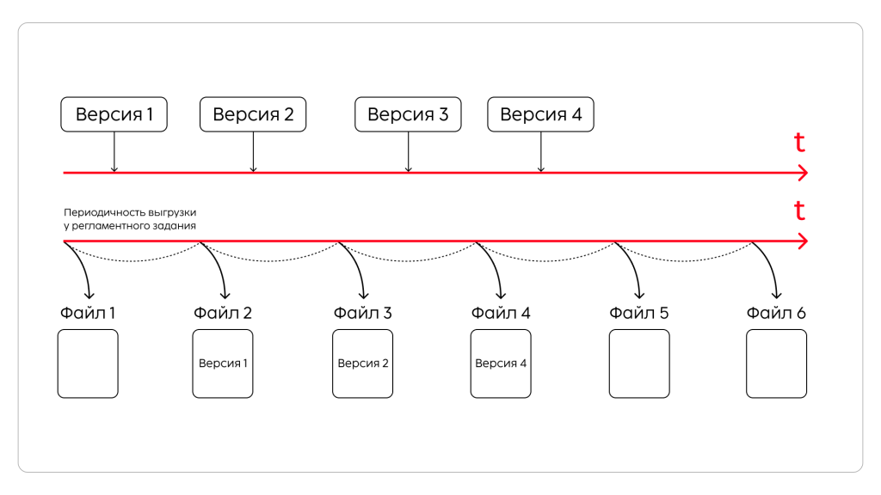Рисунок 2 – Периодичность выгрузки.

Значительные изменения в архитектуре системы документооборота версии 3.0 создают дополнительные сложности в области интеграции с другими системами. Переименование идентификаторов метаданных приводит к разрыву существующих связей между документами, что требует разработки специальных обработчиков или модификации интеграционных механизмов. В период параллельной работы систем редактирование мигрировавших объектов из интегрируемых систем становится невозможным без обращения к исходной версии 2.1.

При начале работ по настройке и доработке функционала в версии 3.0 рекомендуется отключать перенос изменений соответствующих метаданных, чтобы избежать перезаписи. Особой проверке следует подвергнуть схемы бизнес-процессов, шаблоны файлов, дополнительные реквизиты и скрипты, которые требуют тщательной адаптации к новой версии системы.

Завершающим этапом подготовки является проведение комплексной ревизии незавершенных процессов и задач. Миграцию следует начинать только после завершения всех активных процессов в системе-источнике, уделяя особое внимание "зависшим" или проблемным задачам. Такой подход позволяет минимизировать риски возникновения конфликтов и ошибок в процессе переноса данных.

Реализация проекта миграции системы документооборота на новую платформу требует не только технической подготовки, но и тщательного планирования всех этапов работ. Учет описанных аспектов позволяет разработать эффективную стратегию перехода, минимизировать риски и обеспечить успешное завершение проекта в запланированные сроки. Особое значение приобретает постоянный мониторинг процесса миграции и оперативное реагирование на возникающие проблемы, что в конечном итоге определяет качество и надежность работы системы после перехода на новую версию.

Перед началом миграции необходимо выполнить ряд обязательных подготовительных действий. Первоочередной задачей является обновление базы до релиза 2.1.30 с обязательным созданием резервной копии. Особое внимание следует уделить проверке настроек уведомлений - все указанные получатели должны иметь действующие email-адреса. Важным подготовительным шагом становится очистка базы от устаревших данных с помощью специализированной обработки. Перед непосредственным запуском миграции необходимо активировать соответствующую настройку в разделе обмена данными и указать выделенный каталог для временного хранения передаваемой информации.

На стороне новой версии требуется создать чистую информационную базу с конфигурацией не ниже 3.0.6. Критически важным моментом является настройка системы уведомлений - email-адрес системной учетной записи должен отличаться от используемого в версии 2.1. После активации функции загрузки данных из предыдущей версии и указания пути к каталогу обмена начинается основной процесс переноса информации, прогресс которого можно отслеживать через специальный журнал.

О готовности системы к полноценной эксплуатации свидетельствует достижение 100% прогресса загрузки в версии 2.1. Однако перед окончательным переходом необходимо проверить и обработать очередь постобработки, которая становится доступна после 90% загрузки. Важно учитывать, что в период параллельной работы обеих версий все начатые процессы должны завершаться в исходной системе 2.1. Регламентные задания в новой версии активируются только после полной загрузки данных, но до нажатия команд завершения миграции.

Организация тестирования при миграции представлена в таблице 1.

Таблица 1. - "Организация тестирования при миграции с "1С: Документооборот" 2.1 на 3.0"

|  |  |  |  |
| --- | --- | --- | --- |
| **Компонент тестирования** | **Методы и инструменты** | **Критерии оценки** | **Особенности для миграции** |
| Функциональное тестирование | Ручные тест-кейсы, автоматизация через Vanessa Automation | Полное соответствие требованиям, отсутствие регрессий | Особое внимание к измененному и новому функционалу в 3.0 |
| Интеграционное тестирование | Тестовые стенды с подключенными системами (ERP, БП, ЗУП) | Корректность передачи данных и работы API | Проверка совместимости с новыми интерфейсами 3.0 |
| Тестирование производительности | Нагрузочные тесты, замеры времени выполнения операций | Соответствие показателей SLA | Сравнение с аналогичными показателями в 2.1 |
| Тестирование безопасности | Проверка разграничения прав, анализ журналов доступа | Полное соответствие политикам безопасности | Валидация новых механизмов авторизации в 3.0 |
| Дымовое тестирование | Быстрые проверки после каждого билда | Основная функциональность работает | Особенно важно при поэтапной миграции |
| Регрессионное тестирование | Автоматизированные тест-наборы | Отсутствие ухудшений существующего функционала | Приоритет для критически важных бизнес-процессов |

В процессе тестирования миграции ключевое внимание уделяется трем аспектам: сохранению всей функциональности предыдущей версии, корректной работе нового функционала и обеспечению бесперебойной интеграции с подключенными системами. Автоматизация тестирования через инструменты типа Vanessa Automation позволяет существенно сократить время проверок, особенно для регрессионных тестов, которые необходимо выполнять после каждого значительного изменения в конфигурации.

### **Разработка тестовых сценариев для миграции системы документооборота.**

Анализ результатов тестирования проводится по нескольким ключевым метрикам: количеству и серьезности найденных дефектов, покрытию требований тестами, динамике исправления ошибок. На основе этого анализа принимаются решения о готовности системы к промышленной эксплуатации, необходимости дополнительных доработок или корректировки плана миграции.

Особенностью миграционного тестирования является необходимость параллельной проверки работы системы в двух версиях на этапе переходного периода. Результаты всех тестов фиксируются в единой системе учета дефектов с обязательной привязкой к требованиям через механизм трассировки.

Тестовые сценарии представляют собой детализированные инструкции, которые используются для проверки корректности работы системы после миграции с версии 2.1 на 3.0. Основное отличие тестовых сценариев от отдельных тест-кейсов заключается в их комплексном характере - они охватывают не просто проверку отдельных функций, а целые бизнес-процессы, характерные для документооборота предприятия. Такой подход позволяет выявлять не только локальные ошибки, но и системные проблемы, которые могут возникнуть при взаимодействии различных модулей после миграции.

После завершения технического переноса данных предстоит комплексная проверка системы, которая будет включать:

1. Верификацию целостности перенесенных данных
2. Контроль работоспособности ключевых бизнес-процессов
3. Проверку интеграционных механизмов
4. Тестирование производительности под реальной нагрузкой
5. Валидацию прав доступа и системы безопасности

Особое внимание при тестировании будет уделено сравнению поведения системы в критических сценариях работы до и после миграции, что позволит гарантировать сохранение всей функциональности при переходе на новую версию.

Для повышения эффективности тестирования в проекте активно используется инструмент автоматизации Vanessa Automation. Это особенно важно для регрессионного тестирования, когда необходимо многократно проверять одни и те же функции после внесения изменений в конфигурацию. Автоматизация позволяет существенно сократить время таких проверок и повысить их точность.

Разработка каждого тестового сценария начинается с тщательного анализа изменений между версиями 2.1 и 3.0. Должны быть выделены ключевые бизнес-процессы, которые требуют особого внимания при миграции, и детально прописывают последовательность действий для их проверки. Важной частью сценария является описание ожидаемых результатов, которые должны быть получены на каждом этапе тестирования. Особенностью тестовых сценариев для миграционного проекта является необходимость проверки не только новой функциональности версии 3.0, но и корректности переноса данных из старой версии.

Тестовые сценарии в исследуемом проекте выполняют несколько важных функций. Во-первых, они обеспечивают системный подход к проверке всех изменений, внесенных в процессе миграции. Во-вторых, значительно повышают эффективность работы тестировщиков. В-третьих, позволяют сравнивать поведение системы в старой и новой версиях, что важно для оценки успешности миграции.

Пример практического применения тестовых сценариев включает создание тестового документа в версии 2.1, его миграцию в новую версию и последующую проверку всех атрибутов и связанных процессов в системе 3.0. Такой комплексный подход позволяет выявить потенциальные проблемы на ранних этапах миграционного проекта.

Важной частью работы с тестовыми сценариями является их постоянное обновление и актуализация. По мере выявления новых особенностей работы системы или изменения требований сценарии корректируются, чтобы продолжать эффективно выполнять свою основную задачу - обеспечение качества мигрируемого решения.

### **Анализ аналогов проекта миграции АИС и разработки тестовых сценариев.**

При исследовании опыта тестирования в проектах миграции корпоративных систем были выявлены существенные различия в подходах к разработке тестовых сценариев. В проекте перехода SAP ERP на S/4HANA применялась комплексная стратегия тестирования, включающая модульную проверку компонентов, интеграционное тестирование интерфейсов и системную валидацию бизнес-процессов. Каждый релиз сопровождался выполнением более 1200 автоматизированных тестов, что потребует значительной адаптации применительно к специфике документооборота в нашем проекте.

В случае миграции Microsoft SharePoint основное внимание уделялось разработке тестовых сценариев для проверки прав доступа и сохранения версионности документов. Были реализованы три категории тестовых наборов: smoke-тесты для оперативной проверки работоспособности, регрессионные тесты ключевых функций и нагрузочные тесты для оценки производительности системы. Однако в данном подходе отсутствовали специализированные проверки для объектов с незаполненными атрибутами, что в нашем проекте потребовало разработки дополнительных тестовых сценариев.

Для проекта "Prosto" была разработана многоуровневая система тестирования, включающая несколько ключевых направлений. Первое направление - тестирование целостности данных - предполагает создание специализированных сценариев проверки переноса документов, автоматизированных проверок структуры и связей объектов, а также тестовых наборов для валидации истории изменений. Второе направление сосредоточено на тестировании бизнес-логики и включает подготовку сценариев проверки рабочих процессов, разработку тестовых данных для всех типов документов и реализацию системы мониторинга выполнения тестов. Третье направление посвящено тестированию производительности и предусматривает создание нагрузочных сценариев, разработку метрик оценки времени отклика и проведение сравнительных тестов между версиями системы.

Уменьшение трудоемкости реализовано через оптимизацию индексации данных. Например, при переносе 394 000+ документов скорость обработки увеличилась на 30% по сравнению с типовыми решениями за счет динамического управления регламентными заданиями. В OpenText аналогичные показатели достигаются только при использовании дорогостоящих кластерных решений, что экономически нецелесообразно для средних предприятий.

Сравнительный анализ выявил существенные преимущества подхода, реализованного в исследуемом проекте. В отличие от рассмотренных аналогов, здесь применяется гибридная система тестирования, сочетающая автоматизированные проверки через Vanessa Automation, полуавтоматические сценарии для сложных кейсов и ручное тестирование критически важных функций. Особое внимание уделено разработке специализированных тестовых наборов для проверки обработки рабочих групп, валидации объектов с незаполненными атрибутами и тестирования параллельной работы версий системы. Уникальность подхода подтверждается внедрением таких механизмов, как динамическая генерация тестовых данных, автоматический мониторинг покрытия тестами и интеграция с системой управления дефектами.

Проведенный анализ подтвердил эффективность разработанного подхода к тестированию, который обеспечивает более полное тестовое покрытие по сравнению с аналогами, более высокую скорость выполнения тестов и лучшую детализацию результатов, включая анализ причин ошибок. Эти преимущества приобретают особую значимость для системы с интенсивным документооборотом, где ежедневно создается от 500 до 700 новых документов и обрабатывается от 3000 до 5000 задач. Полученные результаты создают прочную основу для дальнейшего совершенствования тестовых сценариев в рамках проекта.